Практическая 19

1. Создаем новый контракт LuckySeven - RandomSeven







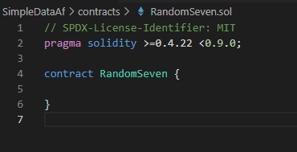

2. Напишем код для смарт контракта

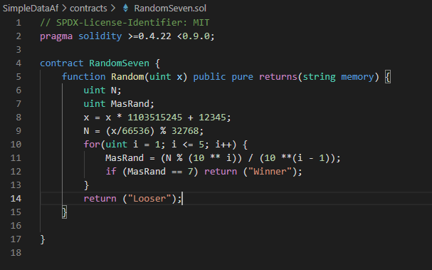

3. Откомпилируем и опубликуем

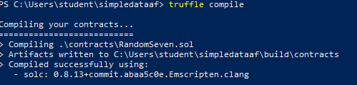



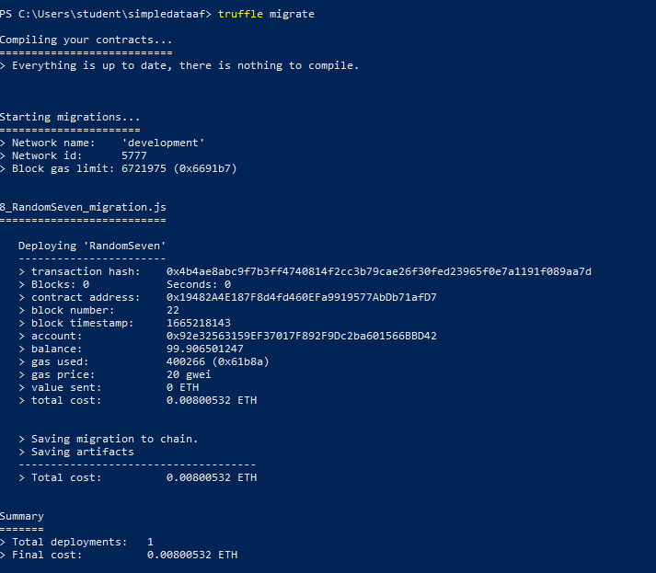

4. Проверяем

